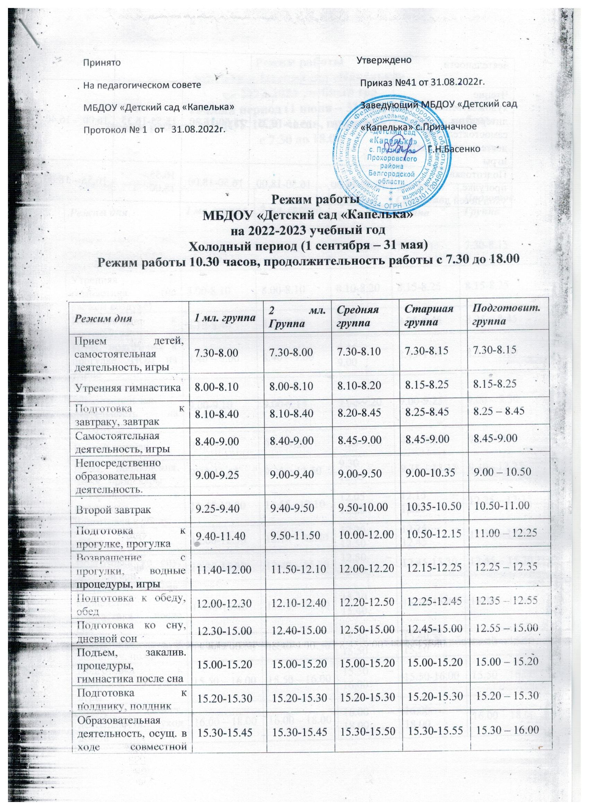

Чтение художественной литературы, самостоятельная деятельность детей, игры | 15.45-16.20 | 15.45-16.25 | 15.50-16.30 | 15.55-16.35 | 16.00 – 16.40
Подготовка к прогулке, прогулка, уход детей домой | 16.45-18.00 | 16.50-18.00 | 16.50-18.00 | 16.55.-18.00 | 16.55 – 18.00

Режим работы
МБДОУ «Детский сад «Капелька»
на 2022-2023 учебный год
Теплый период (1 июня – 31 августа)
Режим работы МБДОУ 10.30 часов, продолжительность работы
с 7.30 до 18.00

Теплый период.
Режим дня | 1 мл. группа | 2 мл. группа | Средняя группа | Старшая группа | Подготов. Группа
Прием детей, сам. деятельность,игры (на свежем воздухе) | 7.30-8.00 | 7.30-8.00 | 7.30-8.10 | 7.30-8.15 | 7.30-8.15
Утренняя гимнастика (на свежем воздухе) | 8.00-8.10 | 8.00-8.10 | 8.10-8.20 | 8.15-8.25 | 8.15-8.25
Подготовка к завтраку, завтрак | 8.10-8.40 | 8.10-8.40 | 8.20 – 8.45 | 8.25-8.45 | 8.25 – 8.45
Игры, подготовка к прогулке, НОД на улице | 8.40 – 9.00 | 8.40 – 9.00 | 8.45 – 9.00 | 8.45-9.00 | 8.45 – 9.00
Непосредственно образовательная деятельность на воздухе | 9.00-9.10 | 9.00-9.15 | 9.00-9.20 | 9.00-9.25 | 9.00 – 9.30
Второй завтрак | 9.10-9.20 | 9.15-9.25 | 9.20-9.30 | 9.25-9.35 | 9.30-9.40
Игры, наблюдения, закал. процедуры | 9.20-11.45 | 9.25 – 11.50 | 9.30 – 12.05 | 9.35 – 12.15 | 9.40 - 12.25
Возвращение с прогулки, подготовка к обеду | 11.45-12.00 | 11.55 –12.10 | 12.05 – 12.20 | 12.15 – 12.25 | 12.25 – 12.35
Обед | 12.00-12.30 | 12.10 – 12.40 | 12.20 – 12.50 | 12.25 – 12.45 | 12.35 – 12.55
Подготовка ко сну, дневной сон | 12.30-15.30 | 12.40 – 15.30 | 12.50 – 15.30 | 12.45-15.30 | 12.55 – 15.30
Подъем, закалив. процедуры, гимнастика после сна | 15.30-15.40 | 15.30 – 15.40 | 15.30 – 15.40 | 15.30-15.40 | 15.30 – 15.40
Подготовка к полднику, полдник | 15.40 – 15.50 | 15.40 – 15.50 | 15.40 – 15.50 | 15.40 – 15.50 | 15.40 – 15.50
Подготовка к прогулке, прогулка, игры | 15.50 – 16.00 | 15.50 – 16.00 | 15.50 – 16.00 | 15.50-16.00 | 15.50 – 16.00
Игры, самост. деятельность, уход домой | 16.00 – 18.00 | 16.00 – 18.00 | 16.00 – 18.00 | 16.00 – 18.00 | 16.00 – 18.00

